Депутат Законодательного Собрания Александр Решетников провел прием граждан.
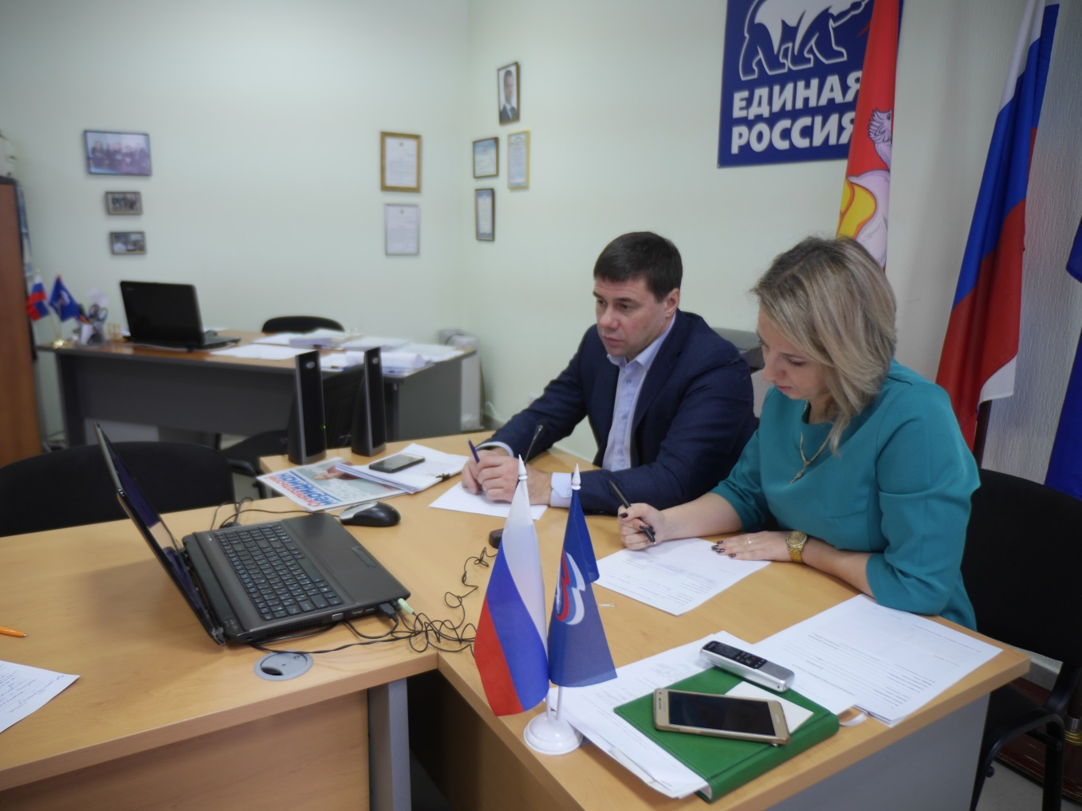
Впервые в режиме он-лайн прошел прием депутата Законодательного Собрания Челябинской области в депутатском центре Катав-Ивановского местного отделения партии «Единая Россия».
Александр Решетников отвечал на вопросы жителей района.
Любая проблемная ситуация, сложившаяся вокруг участников Великой Отечественной войны или их семей, имеет для нашего поколения особое значение. На недавней встрече с активом Совета ветеранов зашла речь о сложных условиях проживания Зинаиды Белоглазовой, вдовы участника войны. Тамара Сергеева задала вопрос депутату: «Что еще нужно сделать, чтобы 95-летний человек переехал из неблагоустроенного жилья в более комфортное?». На той первой встрече Александр Решетников пригласил дочь Зинаиды Григорьевны для более подробного разговора. В ходе приема был проведен анализ шагов, которые уже сделаны, изучены документы и намечены следующие действия.
Вторым визитером стала Лидия Коробинцева – человек, судьба которого тоже связана с Великой Отечественной войной. Она входит в категорию детей погибших защитников Отечества. Часто приходится Лидии Васильевне обращаться в те или иные городские организации и буквально отстаивать свои интересы. Много вопросов было решено администрациями Катав-Ивановского поселения и муниципального района, но в итоге все-таки пришлось ей искать поддержку у депутата Законодательного Собрания Челябинской области, члена партии «Единая Россия». Александр Решетников взял на контроль обеспечение обратившейся горячим водоснабжением в летний период, подчеркнув особую важность этой коммунальной услуги в жизни пожилого человека.
От имени родителей поступила просьба разобраться со сложившейся ситуацией после закрытия единственного учреждения культуры в микрорайоне Запрудовка – клуба «Маяк». Многих жителей беспокоят заколоченные двери клуба после сентябрьского землетрясения. Не хотят они мириться с тем, что здание стало опасным для людей, что не будут больше в нем проводиться массовые мероприятия и досуг. Александр Решетников обещал оценить насколько вески основания для закрытия клуба и дать оперативный ответ обратившимся.

